

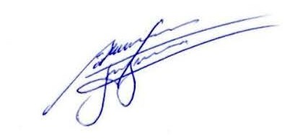

INDICAÇÃO Nº / 2025

Indica Roçagem na Praça do Sol Nascente na Vila Sol Nascente.

EXCELENTÍSSIMO SENHOR PRESIDENTE DA CÂMARA MUNICIPAL DE
SUMARÉ,

Nos termos dos artigos 203 a 205 do Regimento Interno desta Casa de Leis, solicito a Vossa Excelência o envio desta propositura ao Excelentíssimo Senhor Prefeito Municipal indicando Roçagem na Praça do Sol Nascente na Vila Sol Nascente.
O crescimento excessivo da vegetação no local tem causado transtornos aos moradores e frequentadores, além de oferecer riscos à segurança pública, favorecendo a presença de insetos e animais peçonhentos e gerando sensação de abandono do espaço público.
A Praça do Sol Nascente é um importante ponto de convivência e lazer para os munícipes sumareenses, e a manutenção regular é essencial para o bem-estar e para a qualidade de vida da comunidade.

Sala das sessões, 22 de janeiro de 2025

ALLAN SANGALLI
Vereador - PSB

TRAVESSA 1º CENTENÁRIO, 32, CENTRO, SUMARÉ - SP CEP 13170-031 | TELEFONE (19) 3883-8833 |
www.camarasumare.sp.gov.br

